Phân tích yêu cầu
Mục | Nội dung
Actor chính – vai trò | Student, Course, CourseClass, Registration, Material
Yêu cầu chức năng | Đăng ký khóa học, tìm kiếm khóa học, mua tài liệu học tập, thanh toán
Yêu cầu phi chức năng | Hệ thống phải chịu được lượng truy cập lớn, thông tin cá nhân của các học viên bắt buộc phải bảo mật
BR3-> bước 3 | Một phiếu đăng ký thuộc 1 học viên và 1 lớp, học viên có thể có nhiều phiếu đăng ký nhưng không được đăng ký 2 lớp trùng lịch học
BR4-> bước 4 | Một phiếu đăng ký có thể không mua hoặc mua nhiều tài liệu học tập, một tài liệu thì có trong nhiều phiếu đăng ký
Điểm chưa rõ – câu hỏi | Nếu như học viên đăng ký quá nhiều vào 1 lớp thì chuyện gì sẽ xảy ra?

Active diagram
Mainflow bước 6:
6.1 Kiểm tra xem lớp còn trống không
6.2 Kiểm tra xem sinh viên có đăng ký lớp trùng lịch học không
6.3 Tạo phiếu đăng ký
6.4 Cấp mã đăng ký
6.5 Hiển thị thông báo thành công

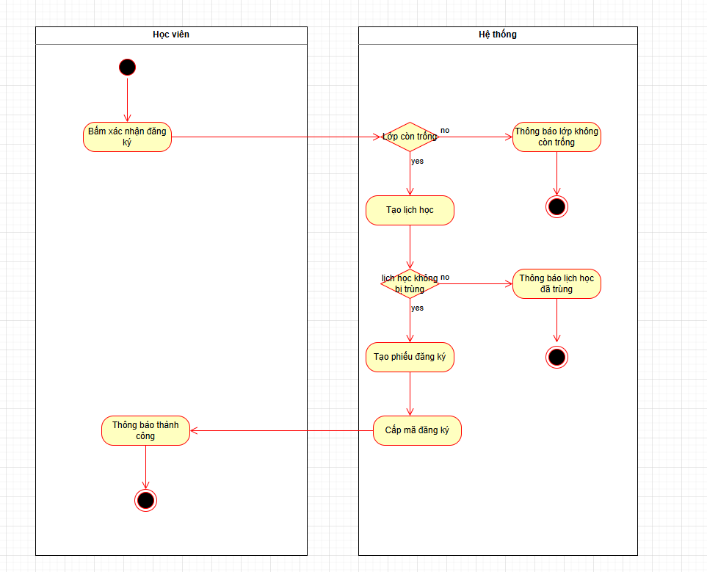

ERD
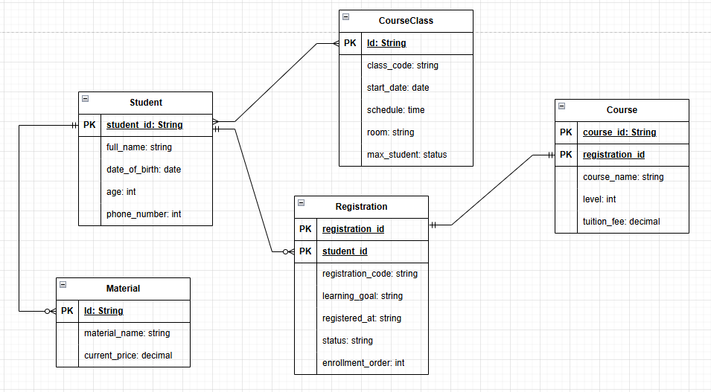

Thuộc tính learning_goal trong bảng Registration là không cần thiết vì không phục vụ và không có tác dụng nào trong quá trình đăng ký

UI/UX
Link figma: https://www.figma.com/design/86W6c5CjFdE1ytnDN9mrES/Untitled?node-id=0-1&t=cVLLbp5bhgFfOUmo-1

Lỗi | Nguyên tắc vi phạm | Cách sửa
Phần nhập trình độ |  | Cho phép lựa chọn trình độ có sẵn thay vì để người dùng tự nhập
Phần chọn lớp học | Vẫn cho chọn những lớp đã đầy học viên | Làm mờ không cho chọn những lớp đã đầy học viên

Phân tích tác động
Trong trường hợp 1 học viên đăng ký theo nhóm sẽ khiến giao diện trở nên nhiều thông tin hơn, dữ liệu nhập vào validation không thể đúng với những gì nó được ràng buộc.

